Sumonyi Zoltán

*A naptár képei – 2024.*

**Augusztus**

*1. Talán egy kertben ülnek*

Talán egy kertben ülnek.

Vagy fekszenek, nem ülnek?

Ő félig ül, úgy fekszik

a vőlegénye vállán.

A férfi ül, mert hát úgy

tarthatja vállgödrében

az Ő kissé oldalra

döntött arcát, fejét.

Tizenkilencéves múlt.

A férfi húszéves múlt,

s mintha kikandikálna

a rádőlt arc mögül.

Meleg, fűszagú nyárban

ülhetnek ott a kertben,

mert válluk is fedetlen,

mert karjuk is fedetlen.

Szürke, feketepántos

rövid felsőt visel csak.

Eggyé simul a válluk,

eggyé simul az arcuk.

*2. Fehér kendővel*

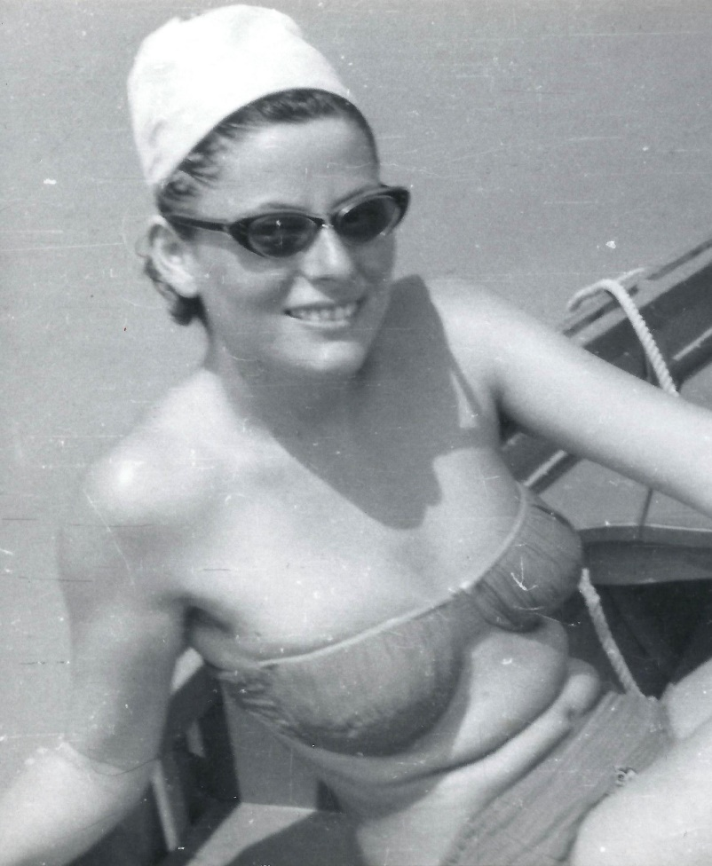Fehér kendővel hátra

kötött hajából egy csík

látszik a homlok, s látszik

hátul a cimpa mögött.

A széles homlok alatt

megbúvik két szemöldök,

mert jórészt eltakarja

őket a napszemüveg.

Fürdőruhában ül, mely

melltartó, s egy kis nadrág,

ezt hívták bikininek,

s tán úgy hívják ma is.

Így ül egy csónak szélén,

mögötte nagy víz látszik,

talán a Balatonnál,

akkor pedig Füred.

Huszonegy és fél éves,

tehát az esküvőjük

után nyaralnak itt s ez

éppen mézeshetük.

Igen, annak kell lenni:

hibátlan fogsorával,

kitakart mosolyával

boldog s elégedett.

*3. Combtőig vízben állnak*

Combtőig vízben állnak,

a *széles* Balatonban.

Most épp a déli parton,

ez Széplak, vagy Siófok.

Sötét, kétrészes dresszben

úgy áll a férje mellett,

mint Lucas Cranach képén

áll Éva Ádám mellett.

Mintha az oldalából

kinőve, s még *alighogy,*

még össze vannak nőve

csípőnél, s bordatájban.

Igen, az „oldalborda”,

ahogy a Bibliában:

„Ez már csontomból csont és

a húsomból hús *asszony*.”

Mint Lucas Cranach képén

az Úr előtt, még éppen

a bűnbeesés előtt a

tilalmakat hallgatva,

úgy állnak ott a vízben,

negyven, negyvenegyéves

emberpár, mosolyogva,

bordáknál összenőve.

*4. Arcán kis kétkedéssel*

Arcán kis kétkedéssel,

arcán kis gyanakvással

megállt a két fiával

Makarska főterén.

Talán nem is gyanakvás,

inkább csak egy kis fintor,

de hát az is szokatlan,

ezért oly feltűnő.

Csak az, hogy nem nevet, hogy

nem látszik ki a fogsor,

ahogy minden fényképén

korábban látható.

Adriás fürdőzésből

mentek föl Makarskára,

mögöttük a *ferences*

*Andrija költő* szobra.

Fehér, rövid trikó és

kékfestő szoknya rajta,

kezét kamaszfiának

vállán pihenteti.

A nagyfiú meg öccse

vállát fogja. Közöttük

a Szent Márk templom csücske,

s a szobor-posztamens.

*5. Ülnek a strandon*

Ülnek a strandon. Ketten.

Azaz, hogy biztos többen

vannak a parton, csak most

mások nem látszanak.

Balján a férje, s elnéz

kerek napszemüvegben

egy kissé balra, mintha

valakit látna ott.

Jobb könyökét jobb combján

pihenteti, s feltartott

kezében cigaretta,

alkarján karkötő.

Harmincnyolcéves elmúlt.

Arcán kis félmosollyal

nyugtázza, hogy fedetlen

kar- s válluk összeér.

*Bp. 2024. július 13 – július 29.*